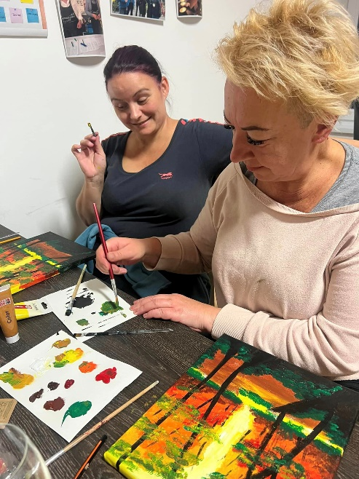**GRAFIKA KLUB**

**A NÖVEKEDÉSÉRT EGYESÜLET SZEVEZÉSÉBEN**

A mai, minden szempontból felgyorsult világban, kiemelkedően fontos, hogy találjunk egy olyan tevékenységet, ami **boldoggá tesz** minket, de emellett **oldja azt a rengeteg feszültséget** is, ami egy-egy nap során felhalmozódik bennünk! Mindannyiunknak szüksége van az **„énidőre”**, amikor az agyunk kizárja a külvilág történéseit és csak egy adott dologra fókuszál.

Egyesületünk szerint ilyen hobbi a **RAJZOLÁS** is! Egyszere fejleszt, kikapcsol, ellazít és örömet okoz.

És hogy mi az az 5 ok, amitől **maximális kiegyensúlyozottságot is biztosít?**

1. pozitív érzelem
2. elmélyülés egy tevékenységben
3. értékes élet
4. pozitív kapcsolatok
5. sikerélmény

|  |  |
| --- | --- |
|  |  |

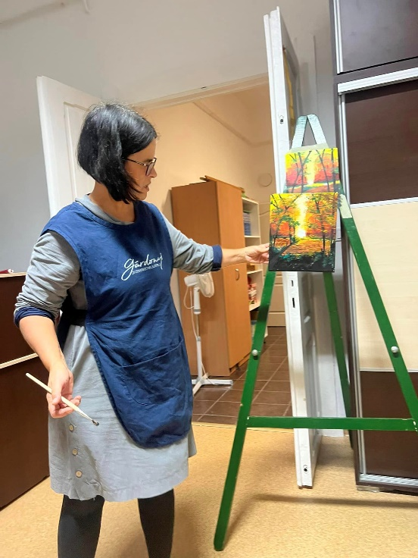**GRAFIKA KLUBUNK** szlogenje azt hirdeti: **„Kapcsold ki az elméd!”** Tudományosan bizonyított tény ugyanis, hogy a rajzolás által egy kevésbé kontrollált állapotba kerülhetünk. A megfelelési kényszerünk csökken, és egy meditatív, relaxációs állapotba rajzoljuk magunkat. Az alkotás segít a negatív gondolatokat is kizárni és oldja a stresszt.

És aki a **szakmaiság**ot biztosítja számunkra: **Ferenczi Tünde** tanárnő, a Gárdonyi Zoltán Református Általános Iskola és Alapfokú Művészeti Iskola grafika tanszakának vezetője.

HA ÖN IS SZERETNÉ KIPRÓBÁLNI, mit jelent a **rajzolás öröme**, kövesse egyesületünk közösségi oldalát, és jöjjön el a Növekedésért Ház-ba, következő alkalmunkra!